De grens met Nistelrode
Martien van Asseldonk, 25 september 2014
Deze gegevens mogen gebruikt worden onder verwijzing naar: Martien van Asseldonk, www.oudzijtaart.nl

De grenspunten van de grens van de gemeint van Veghel met de gemeint van Nistelrode worden in de Veghelse gemeintbrief van 5 augustus 1310 als volgt beschreven:

- van de gemeint en jurisdictie van Uden tot de gemeint van de mannen van Nistelre
- van de gemeint van genoemde mannen van Nistelre tot de gemeint van de mannen van Dinter

Al eerder, tussen 7 en 12 juli 1296, gaf de hertog aan zijn mannen van Nistelre ook een gemeintbrief. De inwoners van Nislrode werden toen bevestigd in het gebruik van 'een gemeint bestaande uit heide en moerassen, natte en droge gebieden, gelegen in Nystelre, gelegen tot aan de grenzen van de gemeintes van de andere omliggende naburige dorpen'. Dit impliceert dat dit deel van de grens van de Veghelse gemeint in 1296 al bestond.

In 1365 werd de grens tussen Nistelrode en Uden beschreven. De grens van Nistelrode met Uden liep toen tot 'midden in de Erpt'. Dat is punt A op bovenstaande kaart.

Ten zuid-oosten van de grens tussen A en B lag aan de Veghelse kant een oud akkercomplex, de Hoge Akker. Tussen punt B en C liep de grens door wildernis, het Vorstenbosch Broekje genaamd. Bij punt C kwamen de grenzen van Nistelrode, Veghel en Dinther samen. Daar lag op Dinthers grondgebied het gehucht Hazelberg. Dit grenspunt van de grens van de gemeint van Heeswijk en Dinter wordt in de brief van de gemeint van Heeswijk en Dinther in 1233 beschreven als 'midden door Haseleberg'. Bij punt C stond eertijds een hek op de Haselbergse Dijk op de grens van Dinther en Veghel. De Haselbergse Dijk liep in oost-westelijke richting over Veghels grondgebied naar het gehucht Haselberg.

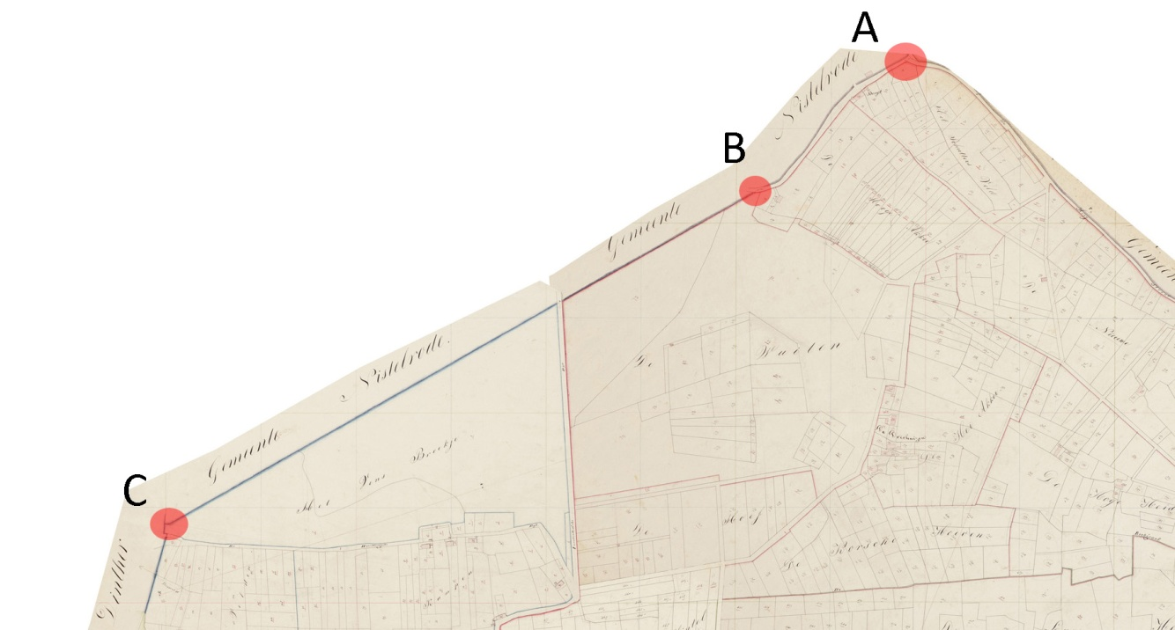

Op 14 oktober 1807 vergaderde het gemeentebestuur van Veghel over een verzoek van het gemeentebestuur van Nistelrode om 'over den limietschyding tusschen beider gemeentens te handelen en zoveel mogelijk te regelen en af te palen'. Het gemeentebestuur besloot om schout-civiel Gerit van Roij en mede leden Hendricus A. van Hoof, Johannes J. van den Tillaar en de substituut secretaris te committeren om naar Dinther om volgens daar in de herberg van Aard van der Velden te gaan overleggen. Daar spraken ze met de commissie uit het gemeentebestuur van Nistelrode, bestaande uit Jan van der Heyden en gesworen klerk J. Box het volgende af.

Als 'limietscheiding van beider gemeentens' werd 'een regte lyn over het zogenaamd Vorstenbosch Broekje getrokken en afgepaald. En voor provisionele eindpalen dier scheidlienie genomen en gesteld de twee volgende punten:

- als het eerste het midden van een willige knootboom staande omtrent het Hazelbergs hekken op de overzyde van de weg naast Nistelrode tegenover den buitenkant van de sloot langs de particuliere erve van Dinther langs het broek of de gemeente lopende (punt C op de kaart)
- en het tweede zijnde het midden van een paaltje aant begin van de Derpse steegd, ook op de overzyde van de weg naast Nistelrode geslagen, vlak tegenover de sloot van Adriaan Somers tussen zyn erve en de Veghelse gemeente circa anderhalve voet van de sloot langs het nieuwe erve van Hendricus van den Elsen door Nistelrode verkogt en afgemeeten' (punt B op de kaart)

De grens die de commissies uit Nistelrode en Veghel in 1807 in overleg vaststelden was een voorlopig voorstel dat door het gemeentebestuur van Veghel aangenomen werd, maar ook de officiele goedkeuring van het gemeentebestuur van Nistelrode nodig had. Nog op 25 mei 1810 werd het gemeentestuur van Nistelrode vriendelijk doch dringend verzocht om 'de finale scheiding tusschen beider gemeentes af te palen'. De grens werd pas op 30 juli 1826 formeel vastgesteld.

Ondertussen werd de subsituut secretaris van veghel op 30 november 1809 gecommitteerd om naar Dinther te gaan om daar te vragen of de gronden onder Dinther bij het Haselbergs broekje aan Veghel of aan Nistelrode grenzen. Op 16 december deelde de substituut secretaris het gemeentebestuur van Veghel mee 'dat het Haselbergs broekje van het hekke af naar de Leygraaf strekkende langs de lande van Dinther gelegen, aldaar gehouden word en in de transporten der Dintherse erve daar tegen gelegen als aan Nistelrode te behoren'.

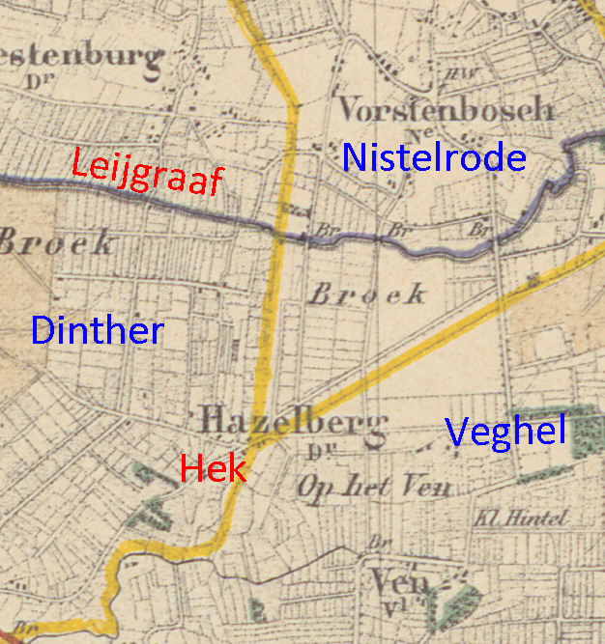

Is de in 1807 vastgestelde grens dezelfde als de gemeintgrens van 1310? Van punt A op het Derpt en punt C op Haselberg mogen we wel aannemen dat dit oude grenspunten waren die ook al eerder genoemd werden: Derpt in 1365 en Haselberg in 1233, al kennen we de van de geschiedenis van de precieze lokatie van die grenspunten niet in detail.

Dat de grens in 1310 vanaf punt A het oude akkercomplex volgde tot aan punt B en vervolgens in een rechte lijn door het broekland naar punt C op Haselberg liep, is wel aannemelijk. Bij punt C in 1807 een hek en dat hek stond ongetwijfeld op de grens van de gemeint. De grens zal verder in elk geval ten zuiden van de Leijgraaf gelopen hebben. We mogen aannemen dat de grens die in 1807 vastgesteld werd goed overeenkomt met de grens van de Veghelse gemeint zoals die in 1310 beschreven is.

